  
Fecha : 04/07/2021, Hora : 06:14:20 | Se inició correctamente la página de Visor. 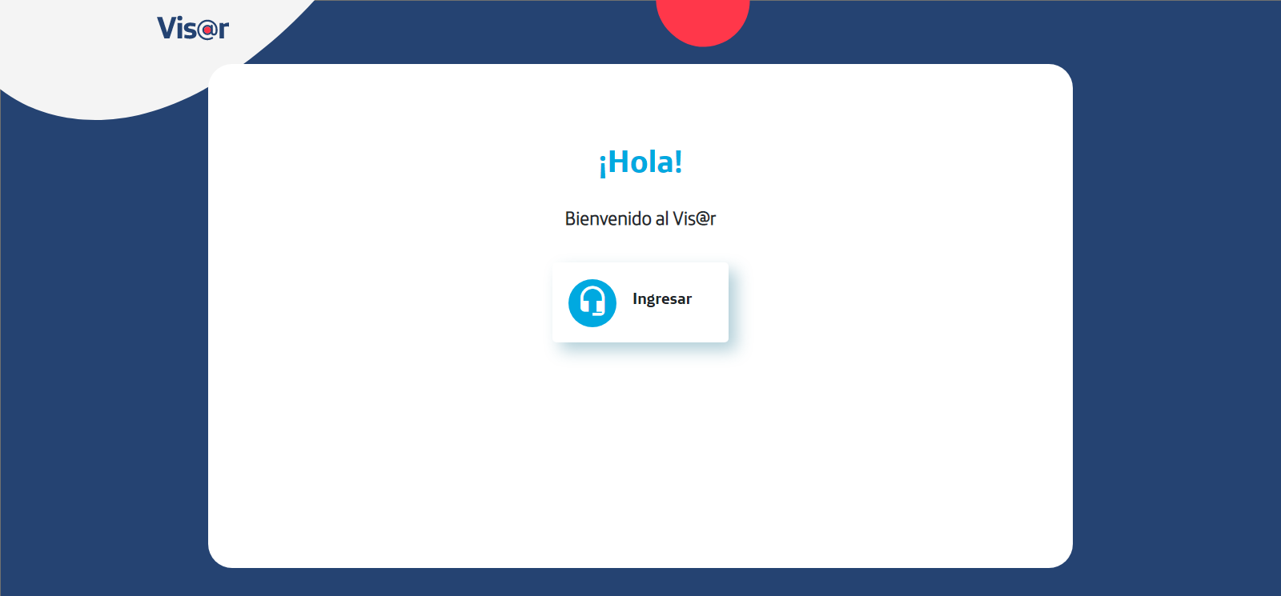  
Fecha : 04/07/2021, Hora : 06:14:21 | Hola Visor   
Fecha : 04/07/2021, Hora : 06:14:23 | El Administrador da click en el botón ingresar de la página de Visor.   
Fecha : 04/07/2021, Hora : 06:14:25 | El Administrador selecciona el tipo de usuario.   
Fecha : 04/07/2021, Hora : 06:14:25 | El Administrador ingresa su usuario. 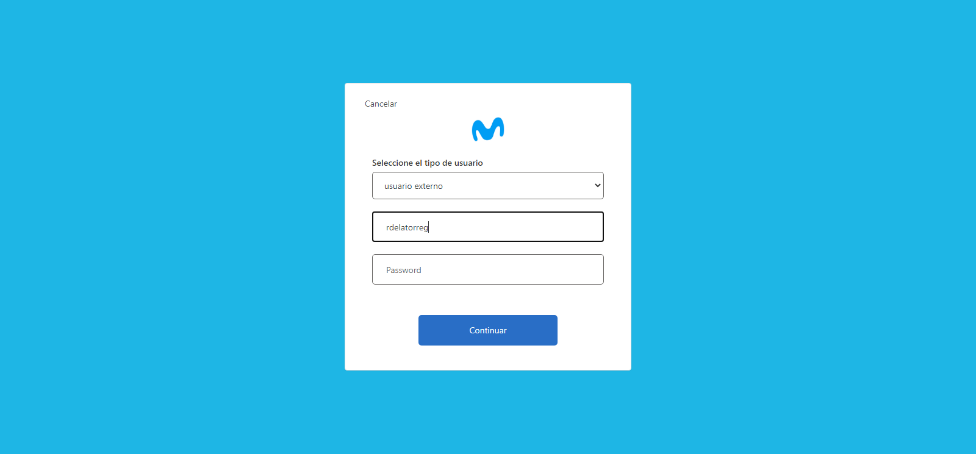  
Fecha : 04/07/2021, Hora : 06:14:26 | El Administrador ingresa su password. 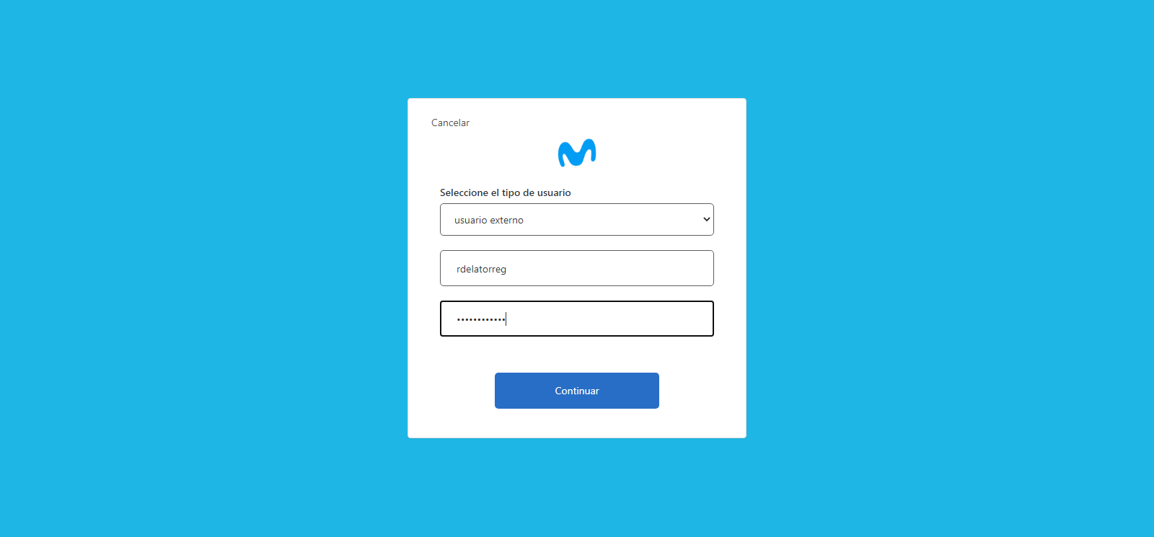  
Fecha : 04/07/2021, Hora : 06:14:26 | El Administrador da click en el botón continuar. 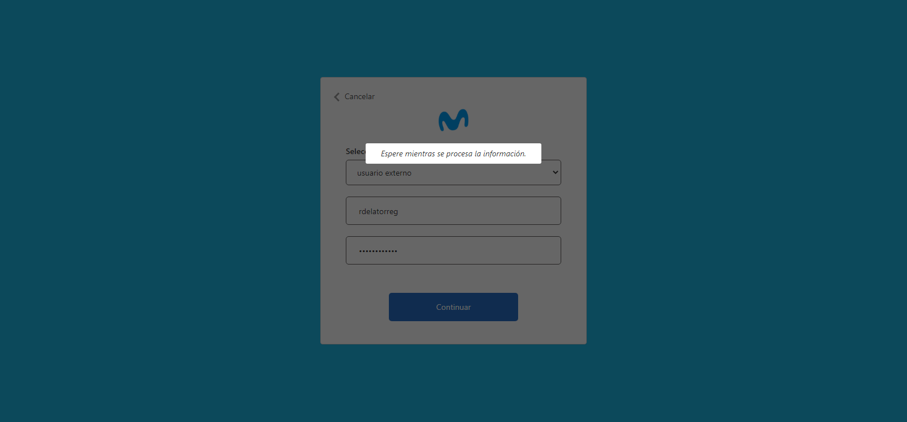  
Fecha : 04/07/2021, Hora : 06:14:32 | Se valida el ingreso a la pagina correctamente. 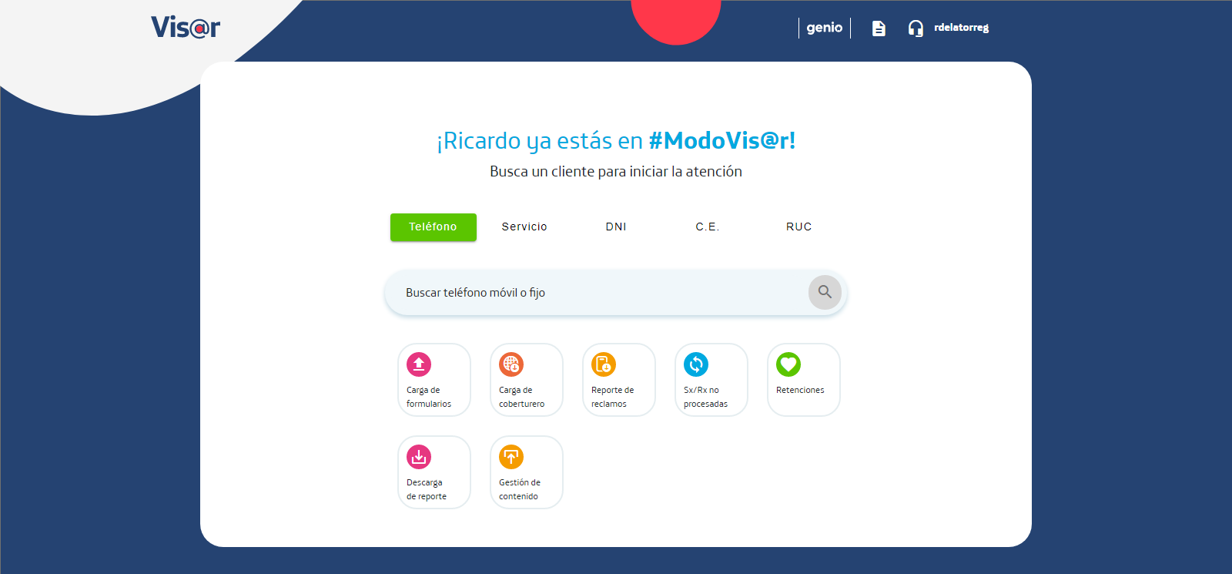  
Fecha : 04/07/2021, Hora : 06:14:32 | Click en el botón Telefono. 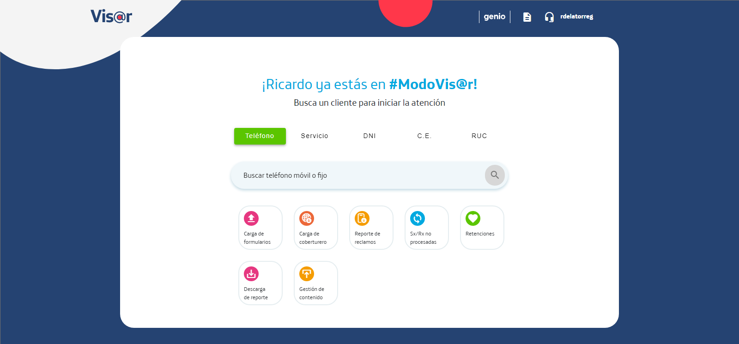  
Fecha : 04/07/2021, Hora : 06:14:33 | Escribe el numero de telefono para poder buscar. 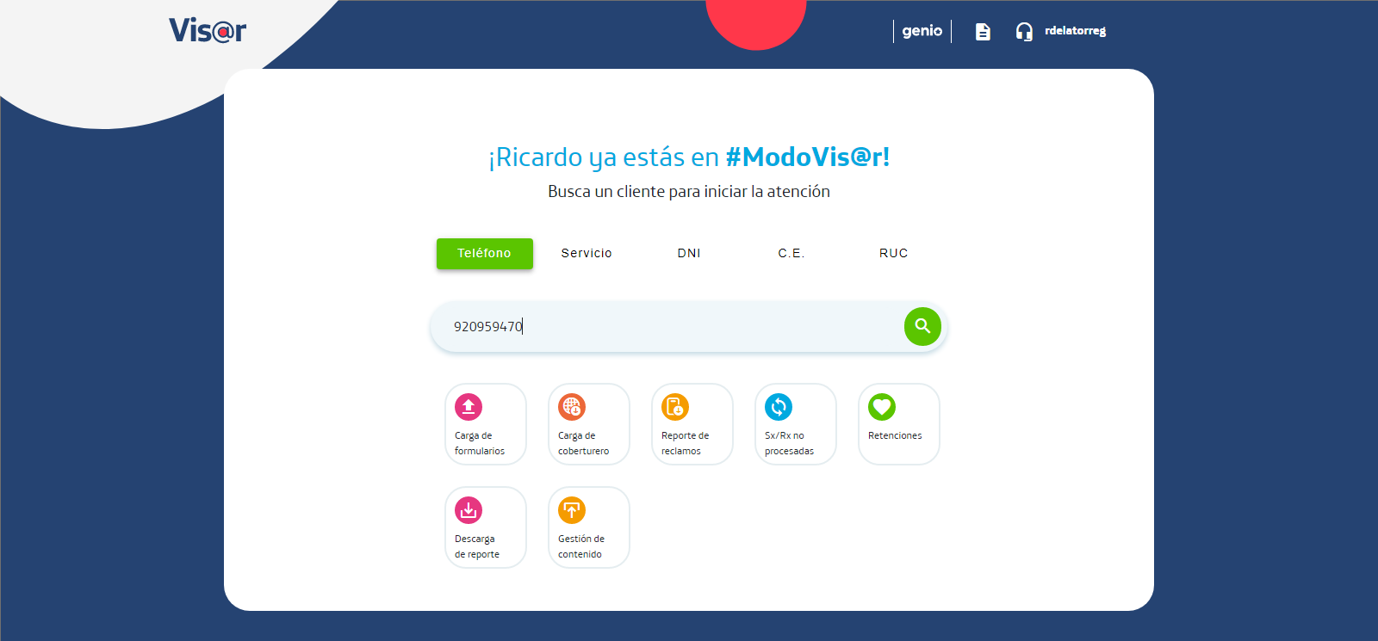  
Fecha : 04/07/2021, Hora : 06:14:33 | Click en el botón Buscar. 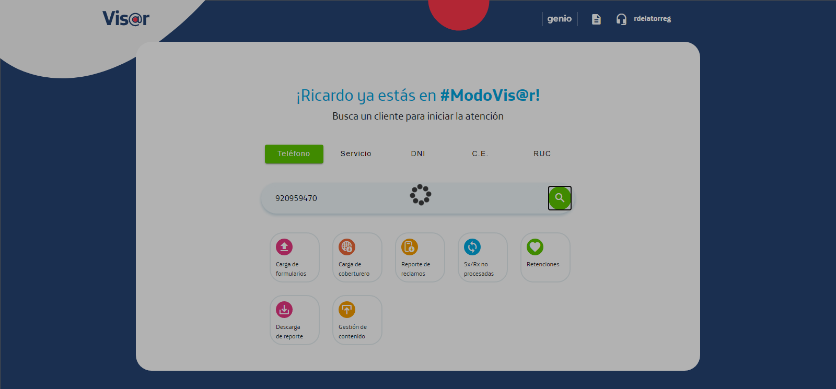  
Fecha : 04/07/2021, Hora : 06:14:41 | Click en el botón Cerrar. 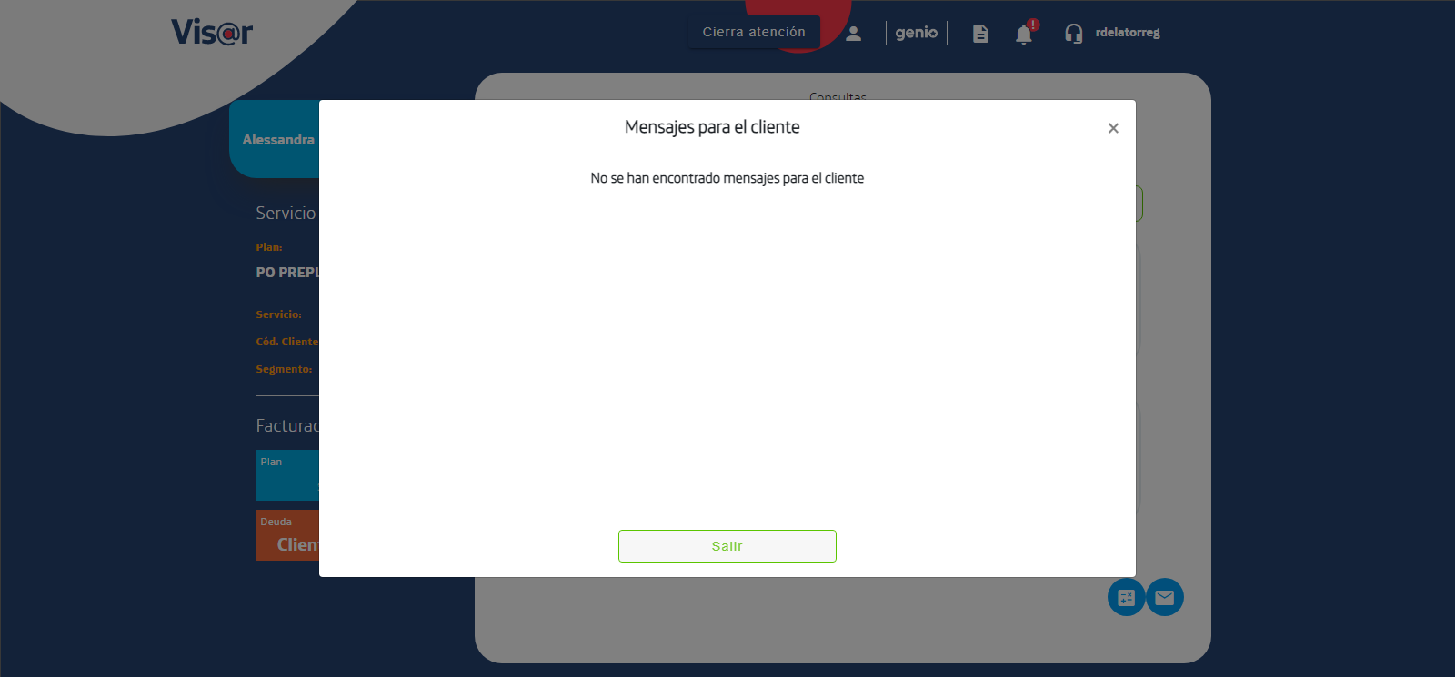  
Fecha : 04/07/2021, Hora : 06:14:41 | Click en el botón Averia. 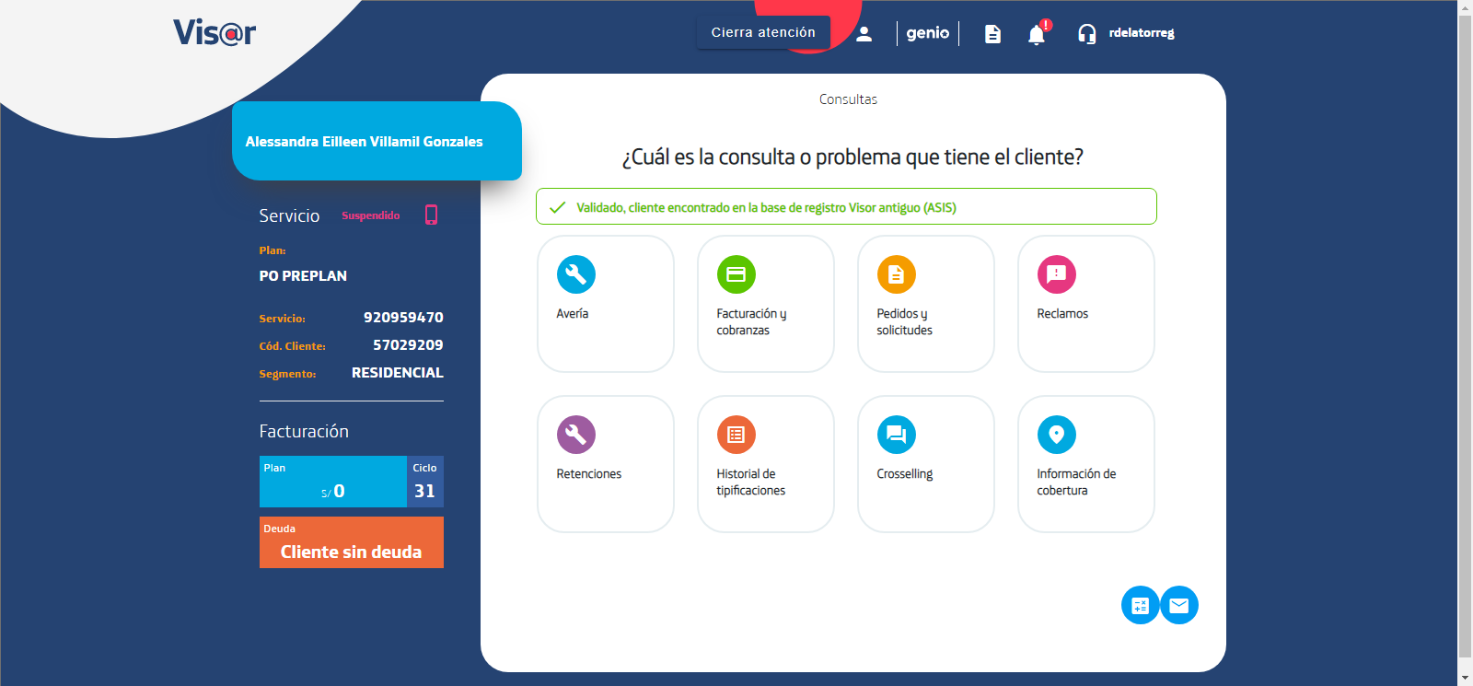  
Fecha : 04/07/2021, Hora : 06:14:42 | Click en el botón Herramientas. 